RAZÓN DE NOTIFICACIÓN.-

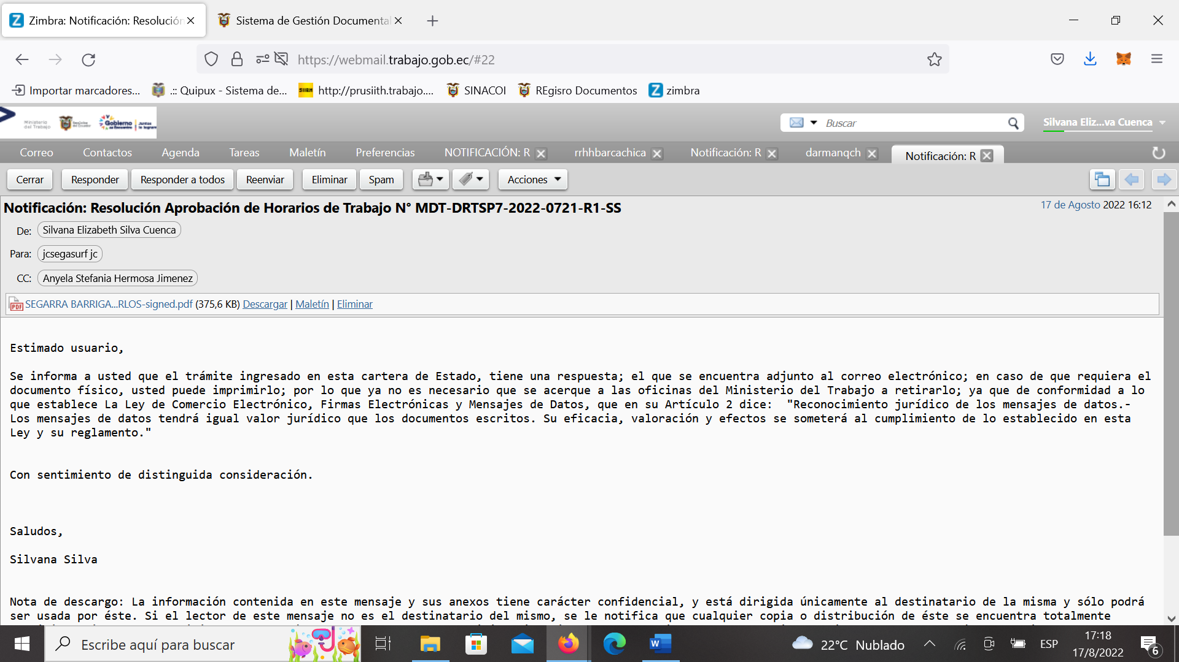

Siendo las 16h12 del día 17 de agosto de 2022, se notifica la Resolución Aprobación de Horarios de Trabajo N° MDT-DRTSP7-2022-0721-R1-SS de SEGARRA BARRIGA JUAN CARLOS, con RUC: 0916554298001 de 16 de agosto de 2022, al correo electrónico: jcsegasurf.jc@gmail.com en respuesta al documento NroMDT-DPTSPOM-2022-4061-EXTERNO, de fecha 11 de agosto de 2022.

Atentamente,

Silvana Silva Cuenca,
INSPECTOR INTEGRAL 5

